חלופה מערכות הגנת סייבר במקצוע "תכנון ותכנות מערכות" - הערכה לעבודת גמר 5) יחידות לימוד( – תשפ"ו

332091636 | מספר ת.ז. | שלומי לוי | שם התלמיד
RemotedCar |  |  | נושא העבודה
25.05.2026 | תאריך ההגשה | נטליה ששוב | שם המנחה

Revision History

Ed. Id | Date | Reason for Change
1 |  | Baseline

Contents
1. Introduction 2
1.1 System Overview 3
1.2 Related software or hardware 3
1.3 End-user characteristics 3
1.4 General Constraints 3
1.5 System Architecture / תיאור הארכיטקטורה 3
1.5.1 System Functionality / אפיון פונקציונלי 5
1.5.2 DB tables 7
1.5.3 Protocol 7
1.5.4 Encryption 8
1.5.5 Classes 9
1.5.6 Threading / תכנות מקבילי 10
1.6 System Architecture - Presentation Layer / תיאור מסכים 10
1.6.1 Forms workflow 10
1.6.2 Operation Manual / מדריך למשתמש 10
1.7 Source Code 10
1.8 SW Test plan 10
1.8.1 Test scenarios 10
1.8.2 Test Results 11
2. The research process / תהליך המחקר 11
2.1 Challenges / אתגרים 11
2.2 Systemic alternatives analysis/ ניתוח חלופות מערכתי 11
3. Schedule for system development 12
4. Reflection / מסקנות 12
5. Bibliography / ספרות מקצועית 12

Introduction

This file designed to be an intro for my project RemotedCar which is a project that you have 2 clients 1 to install in the car and 1 as an app in the mobile or a web page, in the app you need to login to use your other unit you installed in the car which then you can control varies things in it such as air conditioning if its locked or unlocked windows or even lookup where is your car even when you are very far from it to have an easier time if you forgot something about you car or just want to arrive to a chill cabin in a hot day.

System Overview

The project will have 2 clients and 1 server one client will be on the web which will be called “the user” the user will have functions that was previously assigned by the physical options on the other client which will be called “the controller” which seats in the car and connected to its components,
the user will be provided with a login screen first of all and after they login they will have to register the controller to their account(pin and id on the physical board or something to identify) if its not already assigned to someone(the checks will be on the server side for security reasons) after that the user will have a token generated and saved in the server database with date which will provide a solution if someone account got stolen and saved on someone else’s device the user will have the ability to remove all tokens from the database in order to disconnect all the connected users after that the user will be able to trigger some signals in the controller communicating through the server to finally communicate with the car the communications will be like that
web → rest api + tn(for live responses)
controller → socket(tcp)

Related software or hardware

Spy spot - https://spy-spot.com
volvo digital key - https://www.volvocars.com/us/media/images/f97471a8aa234bc19144b33e00280f5b

End-user characteristics

Any person with a car and available sim card network nearby

General Constraints

Server – any operating system that can run python 3.10 (Eg. linux, windows,mac os)
Client web – browser supporting javascript fetch and cookies
Client car module – Arduino Uno the code is written for the chip “atmega328p”by default you but can tweak the code for any board supporting:
- tcp connection
- rom >= 1 kbytes
- ram >= 2 kbytes
- flash(storing the program) >= 32 kbytes

System Architecture / תיאור הארכיטקטורה
The server controls the connections between all of the clients more mostly from user web client to a controller where the server has a rest api side serving a website and has a “socket” side using tcp serving the controllers while also using a database in the background to handle users logic and saving commands for the controllers to run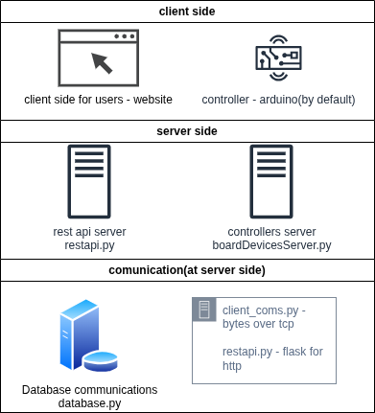

1.5.1 System Functionality / אפיון פונקציונלי
For example the user will be able to add close windows functionality to their car
Or even just turn on and of a light in the car

1.5.1.1 Use Case – Registration and Login / הרשמה למערכת
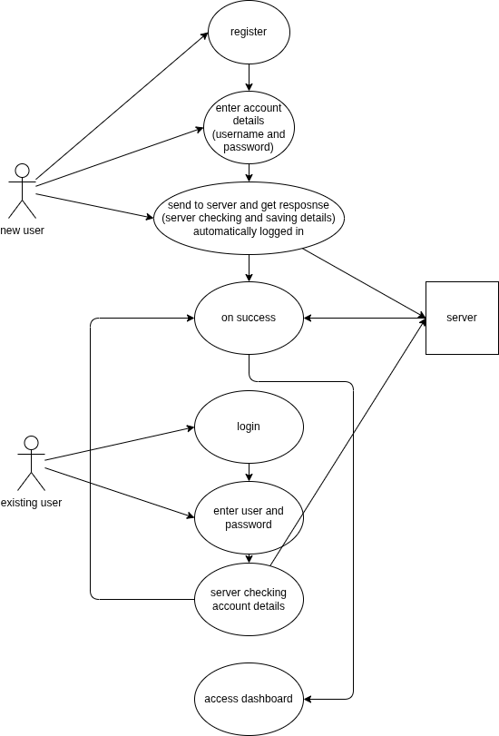

1.5.1.2 All Use Cases of the project / הצגת מקרה עבור כל הפונקציות העיקריות בפרויקט
Use case example
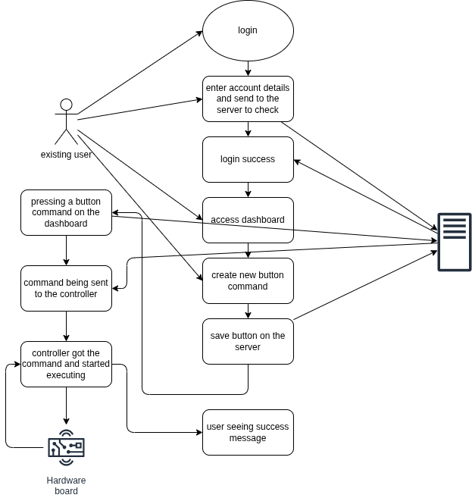
Sequence diagram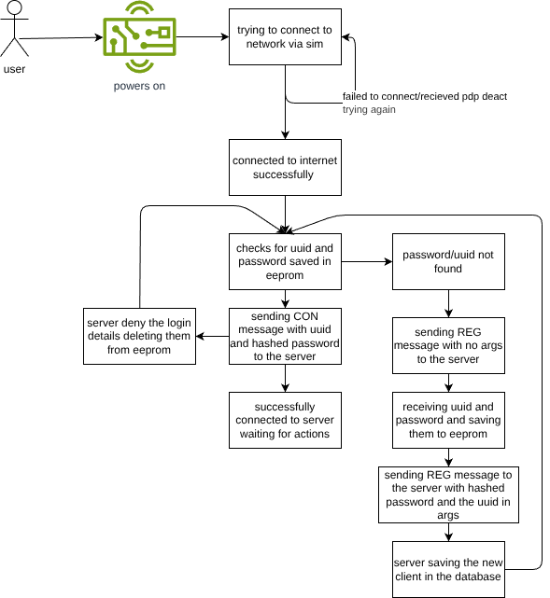

1.5.2 DB tables
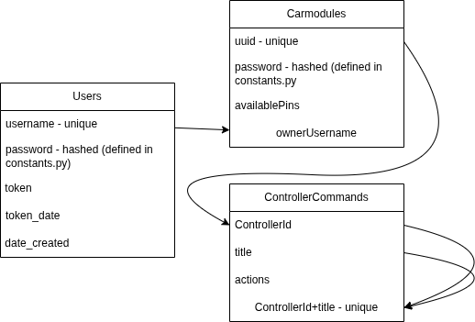
Figure 4: DB tables

1.5.3 Protocol

Full msg length | Type length | “type” | Type value length | type | Key1  length | key1 | value1 length | value1 | ...
The message is built dynamically based on the number of arguments,
built from a json like object first the whole message with maximum value size 2^(header_size*8) which is defaulted to 4 bytes now,
then calculates the whole message size and put it as a number in front of the message

1.5.4 Encryption
No encryption for now

1.5.5 Classes

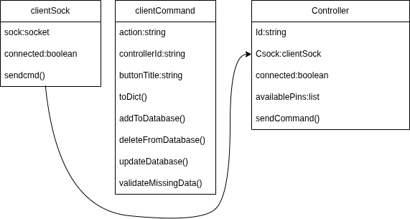

Figure 5: UML class diagram
תיאור המחלקות, דוגמה
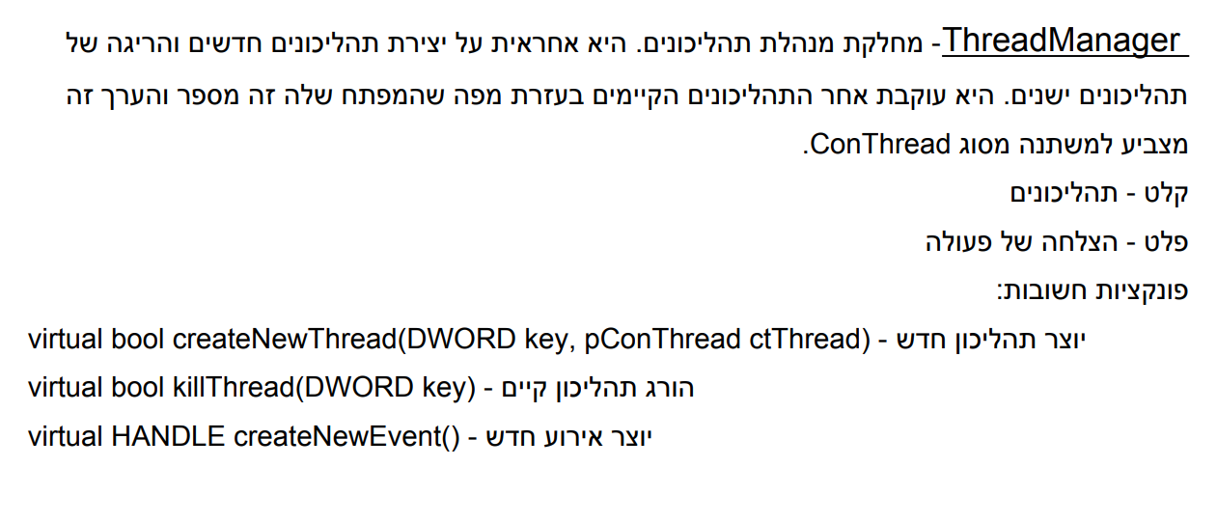

1.5.6 Threading / תכנות מקבילי
Flask - a module that handles the restful api request from the browser client
boardDevicesServer - has a function called listen which runs in a loop until the server is forcly stopped, listens for connections then creates the ClientSock object with the accepted connection details then creates a thread of the function identifyClient and starting it in the background

System Architecture - Presentation Layer / תיאור מסכים
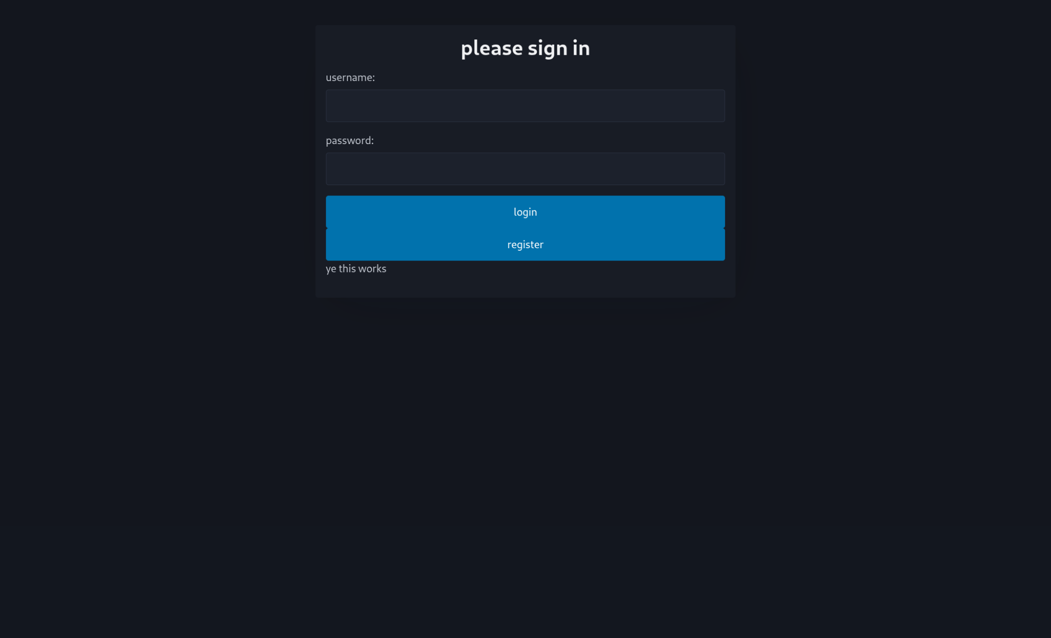
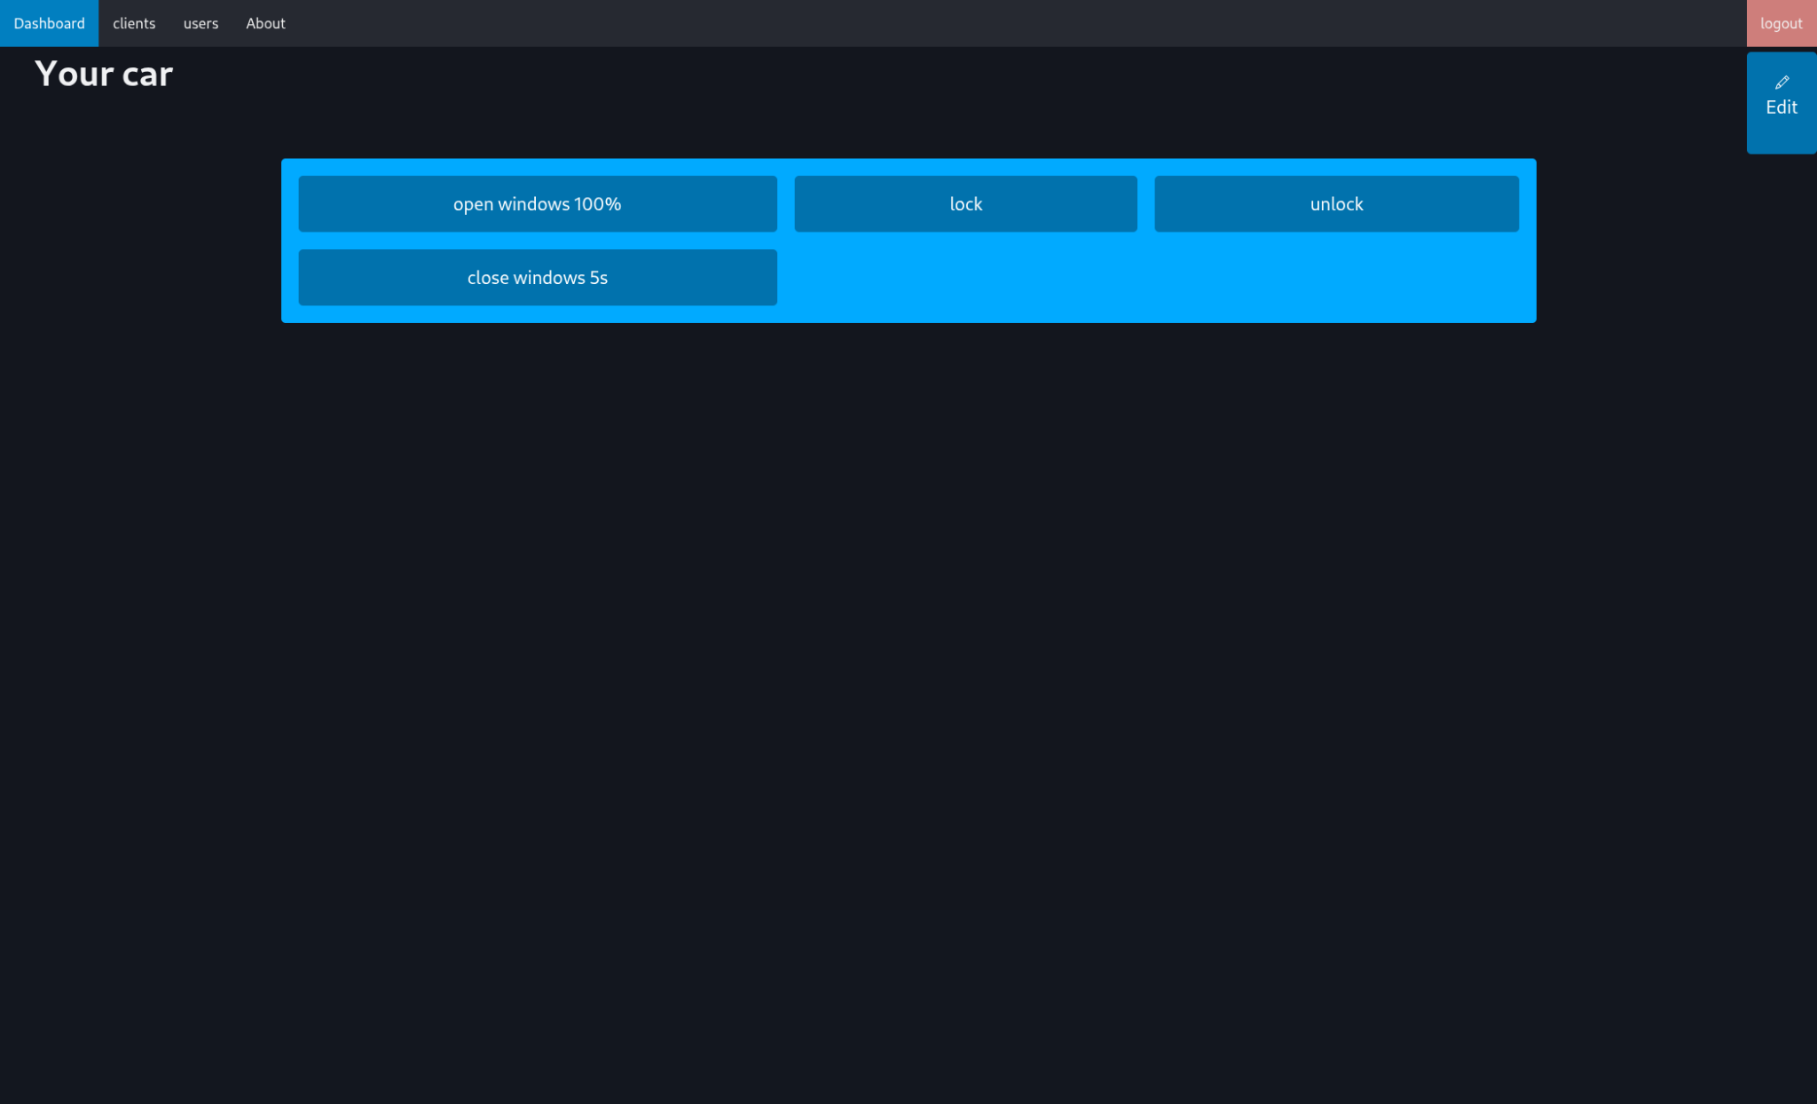
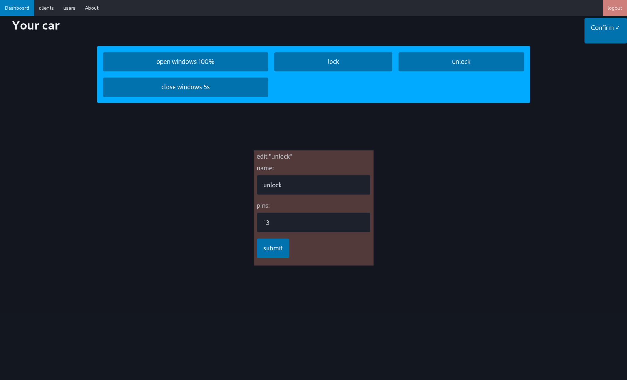

1.6.1 Forms workflow
…
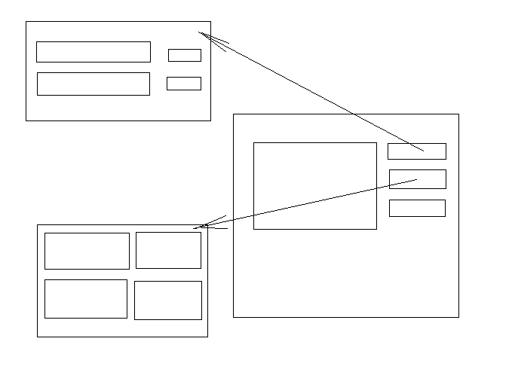…

1.6.2 Operation Manual / מדריך למשתמש
...

Source Code
…

SW Test plan
פירוט בדיקות (קופסה שחורה)
מתוכננות לפרויקט (מה כל בדיקה אמורה לבדוק ואיך מתכננים לבצע את בדיקה)

1.8.1 Test scenarios
…

1.8.2 Test Results
…

The research process / תהליך המחקר

דוגמה: במהלך המחקר של הפרויקט גיליתי שיש המון נושאים ללמוד כדי לבצע את הפרויקט, במיוחד כי החלטתי לעשות את ב cpp. כדי להקל על עצמי חילקתי את הנושאים לכמה קטגוריות....
הנושא העיקרי שמשלב כמעט את כל הקטגוריות הוא ה winapi, רוב זמן המחקר שלי היה קריאת דוקומנטציה של ה winapi.....
לאחר שסיימתי עם דמו עובד של שליטה מרחוק עברתי לפיתוח התשתית. במהלך הפיתוח למדתי על ניהול יעיל של תהליכונים, עיצוב ארכיטקטורה של פרויקטים גדולים, דפוסי עיצוב, בניית שרתים ועוד. לאחר שסיימתי את התשתית התחלתי לעבוד על אלגוריתם השיתוף מסך, שהוא היה האתגר הכי גדול במהלך פיתוח הפרויקט. למדתי דרך ה winapi על איך אפשר לצלם את המסך, לאחר מכן הייתי צריך לפרק אותו לפקטות קטנות על UDP, להעביר את התמונה בשלמותה ללקוח, להרכיב מחדש את התמונה ולהציג אותה על המסך בתדירות גבוהה מאוד הדורשת ניהול יעיל מאוד של כל המשאבים במערכת.....

Challenges / אתגרים
דוגמה: במהלך הפרויקט האתגר המרכזי שנתקלתי בו היה בזמן פיתוח מודל השיתוף מסך, כאשר הייתי צריך ליצור אלגוריתם יעיל ומהיר מספיק כדי להרכיב מחדש את התמונה בצד הלקוח, לפרמט אותה ולהציג אותה על המסך מבלי לחסום את קבלת הפקטות של התמונות הבאות ולא ליצור דיליי גדול בין קבלת תמונה והצגתה. כדי ליצור שיתוף מסך מהיר על UDP, ניסיתי כמה וכמה שיטות שונות של ניהול תהליכונים, ניהול באפרים ושליחה/קבלה מהירה מספיק של פקטות תמונה עד שהגעתי לאלגוריתם יעיל שמאפשר שיתוף מסך מהיר ויציב בין הלקוח וההוסט. אדבר בהמשך על השיטות השונות שניסיתי במהלך הפיתוח. עוד
אתגר נוסף שנתקלתי בו הוא יצירת ארכיטקטורה שבטוחה לשימוש בסביבה מרובת תהליכונים. כדי לספק חווית תכנות נוחה בסביבה מרובת תהליכונים הייתי צריך לממש מנגנוני שליטה בתהליכונים בתשתית ודפוסי עיצוב שמאפשרים הרחבה על מחלקות התשתית מבלי לפגוע בארכיטקטורה הקיימת

Systemic alternatives analysis/ ניתוח חלופות מערכתי
דוגמה: החלופות שהייתי צריך לבחור ביניהן הן: DIrectX או WGDI יתרונות של WGDI: ממשק קל יותר לשימוש, יותר נוח למתחילים/ אנשים עם פחות ידע בתכנות גרפי, פעולות יעילות שעובדות ישירות עם באפרים גרפים של חלונות. חסרונות: לא כולל האצת חומרה, מה שגורם לרוב העבודה ליפול על ה CPU מאשר ה GPU. יתרונות של DirectX: מאפשר האצת חומרה, בנוי לתכנות גרפי יעיל ביותר. חסרונות: המון ללמוד ולהבין לפני שניתן לבנות את האפליקציה הכי פשוטה, עולם שלם שאפשר לבזבז שנים ללמוד עד שמגיעים לרמה סבירה. ממשק מסורבל שקשה לעקוב אחריו כמתחיל בתכנות גרפי

Schedule for system development

תכנון וניהול לו"ז זמנים לפיתוח המערכת (הצגת שלבי הפיתוח של הפרויקט בחלוקה לאבנים גדולות עם תכנון לו"ז ראשוני ולו"ז בפועל)
ניהול סיכונים בפרויקט והדרכים להתמודדות איתם – עבור כל סיכון יש לפרט את הדרכים שתוכננו להתמודד עם הסיכון ומה בוצע בפועל

Reflection / מסקנות
דוגמה:
הפרויקט אפשר לי ללמוד המון על תכנות level low יעיל, גרם לי לחשוב קשה על איך ניתן לייעל כל מני תהליכים שלא יצא לי להיתקל בהם בפרויקטים קודמים, חשף לי דלתות חדשות בעולם התכנות הגרפי שאני בהחלט המשיך לחקור בזמני החופשי ואתגר אותי יותר מכל פרויקט קודם. גיליתי שאני מאוד אוהב ארכיטקטורה וניהול חכם של קומפוננטות שונות, הפרדה של חלקים שלא אמורים לגשת זה לזה ויצירת גשרים בין חלקים שונים של הפרויקט מבלי ליצור קשר מסורבל שלא מאפשר הוספת פ'יצרים חדשים או תיקון באגים

Bibliography / ספרות מקצועית
TCP - https://www.ietf.org/rfc/rfc793.txt (1
UDP - https://www.ietf.org/rfc/rfc768.txt (2
WGDI - https://learn.microsoft.com/en-us/windows/win32/gdi/windows-gdi (3
Mouse/keyboard hooks for remote control - https://learn.microsoft.com/en-(4
us/windows/win32/api/_inputdev Threads in the winapi - https://learn.microsoft.com/en- (5
us/windows/win32/procthread/processes-and-threads Sockets in the winapi - https://learn.microsoft.com/en- (6
us/windows/win32/api/_winsock/ Win32 apps in the winapi - https://learn.microsoft.com/en- (7
us/windows/win32/learnwin32/learn-to-program-for-windows

